Resolución del Pleno del Instituto de Transparencia, Acceso a la Información Pública y Protección de Datos Personales del Estado de México y Municipios, con domicilio en Metepec, Estado de México, de fecha siete de abril de dos mil veintiuno.

VISTO el expediente formado con motivo del recurso de revisión 00262/INFOEM/IP/RR/2021, promovido por el C. xxxxxxx xxxx xxxx, en lo sucesivo EL RECURRENTE, en contra de la respuesta proporcionada por parte del Ayuntamiento de Nicolás Romero en lo sucesivo EL SUJETO OBLIGADO, se procede a dictar la presente resolución con base en lo siguiente:

RESULTANDO

I. En fecha once de enero siendo registrado el dieciocho de enero de dos mil veintiuno, EL RECURRENTE presentó a través del Sistema de Acceso a la Información Mexiquense, en lo subsecuente EL SAIMEX ante EL SUJETO OBLIGADO, la solicitud de acceso a la información pública, a la que le asignaron el número de expediente 00015/NICOROM/IP/2021, mediante la cual solicitó:

“número de pruebas hechas para covid en Nicolás Romero, numero de positivos y número de negativos.”

MODALIDAD DE ENTREGA: Vía SAIMEX.

II. De las constancias que obran en EL SAIMEX, se advierte que en fecha veintidós de enero de dos mil veintiuno, el Responsable de la Unidad de Transparencia del SUJETO OBLIGADO dio respuesta a la solicitud de información, en los siguientes términos:
…

Buen dia, por este medio proporciono respuesta a su solicitud. Reciba un cordial saludo.

ATENTAMENTE

LIC. ALFONSO HERNÁNDEZ GASCA

Asimismo, adjuntó un archivo electrónico denominado NR-PM-UTM-071-2021 Res 00015.pdf mediante el cual medularmente adjuntaron un oficio signado por el Titular de la Unidad de Transparencia haciendo del conocimiento del particular que el organismo que administra tanto los números de pruebas como los resultados de las mismas es la Secretaría de Salud; asimismo proporcionó una liga electrónica para verificar dichos datos.

III. Inconforme con la respuesta, EL RECURRENTE interpuso el recurso de revisión objeto del presente estudio el día cinco de febrero de dos mil veintiuno, el cual fue registrado en EL SAIMEX y se le asignó el número de expediente 00262/INFOEM/IP/RR/2021, en el que señaló como acto impugnado, lo siguiente:

“la respuesta del titular” (sic)

Asimismo, como en razones o motivos de inconformidad:

“informa la ut que debo acudir a una página externa siendo el municipio de Nicolás Romero quien compro, almaceno y realizo pruebas pcr covid por ende cuenta con el registro el cual solicito.” (sic)

IV. El cinco de febrero de dos mil veintiuno, el recurso de que se trata se envió electrónicamente al Instituto de Transparencia, Acceso a la Información Pública y Protección de Datos Personales del Estado de México y Municipios y con fundamento en el artículo 185, fracción I de la Ley de Transparencia y Acceso a la Información Pública del Estado de México y Municipios, se turnó, a través del SAIMEX, a la Comisionada EVA ABAID YAPUR, a efecto de decretar su admisión o desechamiento.

V. El once de febrero del año en curso, la Comisionada ponente, atendiendo a lo dispuesto en el artículo 185 fracciones I, II y IV de la Ley de Transparencia y Acceso a la Información Pública del Estado de México y Municipios, acordó la admisión a trámite del recursos de revisión, así como la integración del expediente respectivo, mismo que se puso a disposición de las partes, para que en un plazo máximo de siete días hábiles, realizaran manifestaciones y ofrecieran las pruebas y alegatos que a su derecho convinieran o exhibieran su informe justificado, según fuera el caso.
VI. Conforme a las constancias del SAIMEX se desprende que atento a lo dispuesto en el artículo 185 de la Ley de Transparencia y Acceso a la Información Pública del Estado de México y Municipios, dentro del término legalmente concedido EL SUJETO OBLIGADO remitió su informe justificado mediante los archivos electrónicos NR-CTM-ACR-EXT03-10-2021 Acuerdo.pdf mediante el cual remitió un acuerdo de incompetencia remitido por el Comité de Transparencia respecto de la información requerida por el particular; asimismo, NR-PM-UTM-121-2021 INFORME.pdf archivo electrónico del que se desprende un oficio mediante el cual informan que de una búsqueda de fuentes de información adicionales a las proporcionadas mediante respuesta proporcionando 2 paginas electrónicas, por su parte EL RECURRENTE también fue omiso en remitir sus manifestaciones o medios de prueba que a su derecho convinieran; tal y como se muestra a continuación:

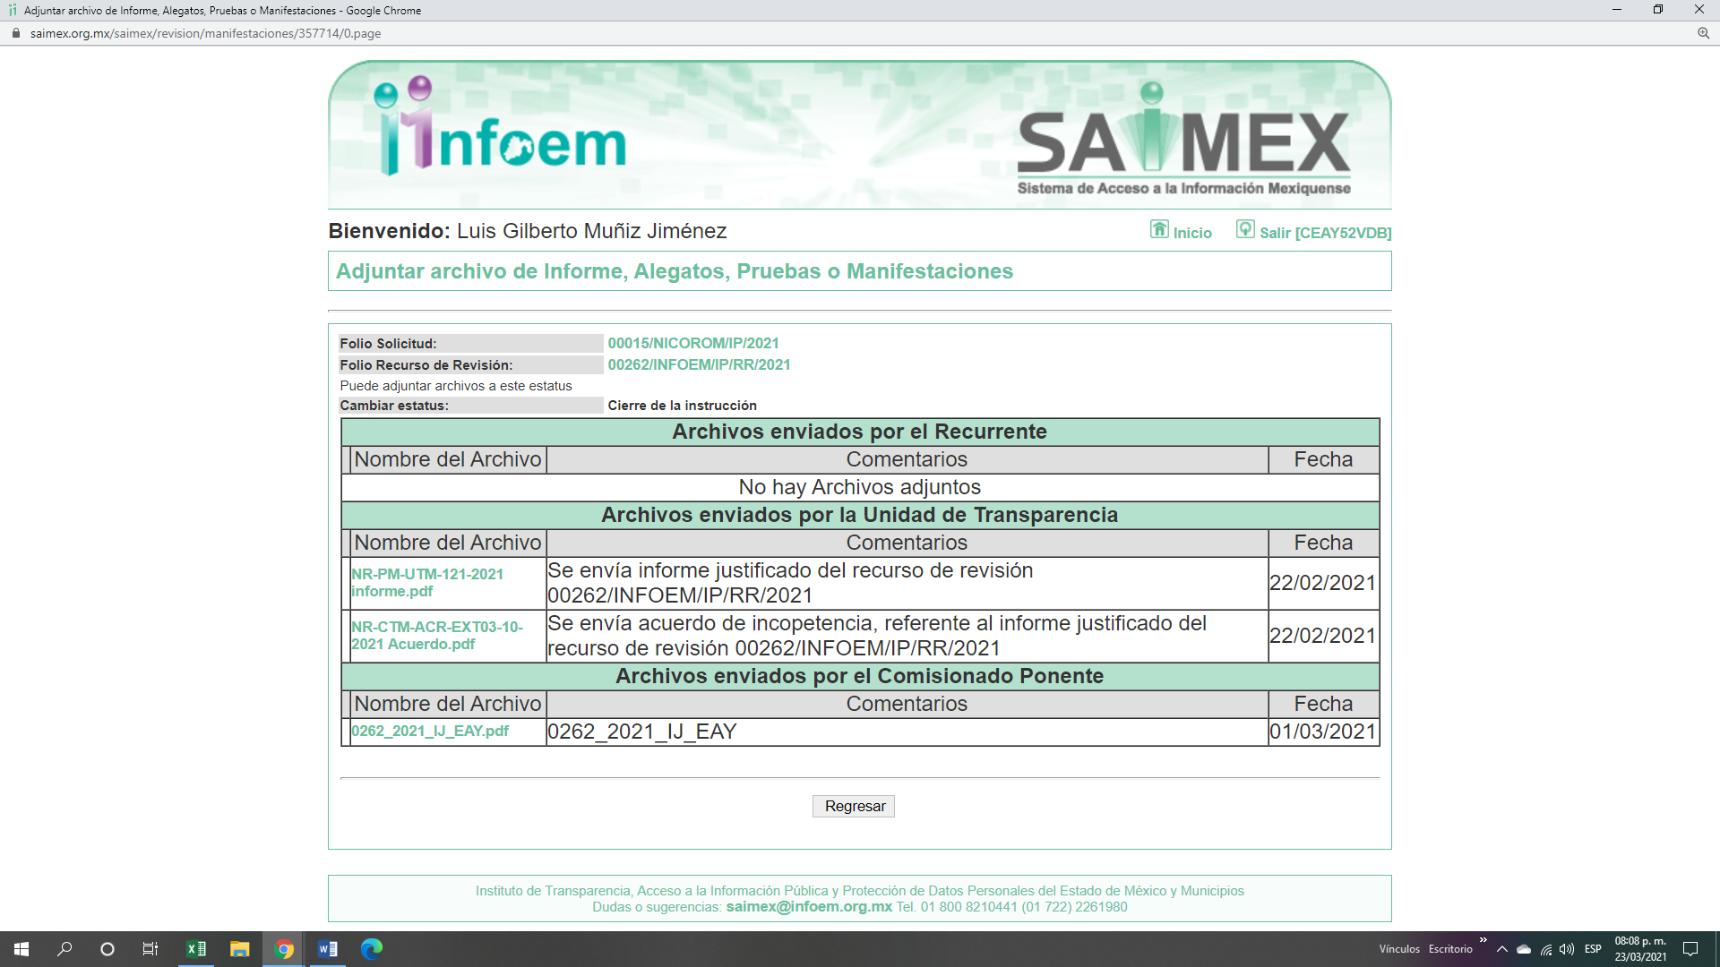

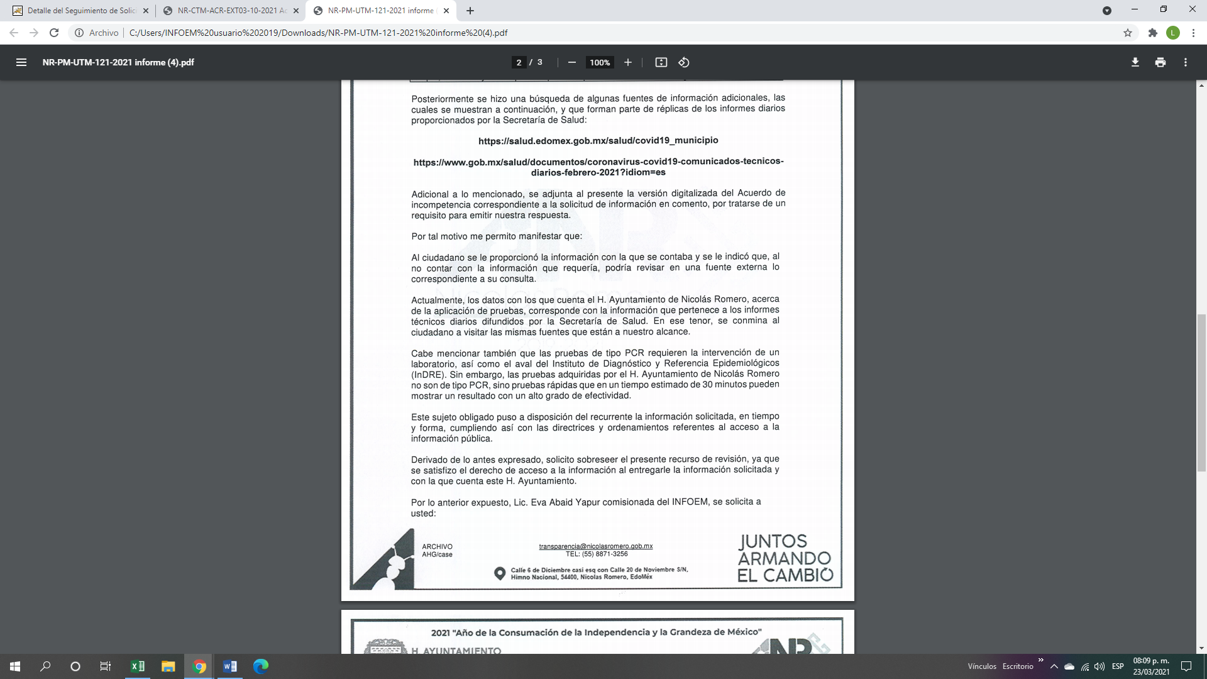
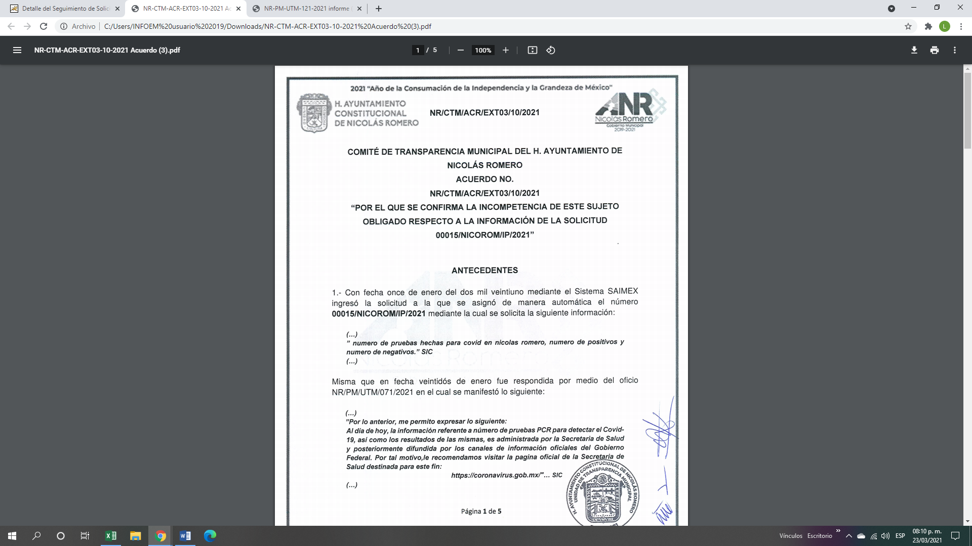
VII. En fecha veintitrés de marzo de dos mil veintiuno, la Comisionada Ponente acordó el cierre de instrucción, así como la remisión del mismo a efecto de ser resuelto, de conformidad con lo establecido en el artículo 185, fracción VIII de la Ley de Transparencia y Acceso a la Información Pública del Estado de México y Municipios.

VIII. En fecha cinco de abril de dos mil veintiuno, con fundamento en el artículo 181 párrafo tercero de la Ley de Transparencia y Acceso a la Información Pública del Estado de México y Municipios, se determinó ampliar el plazo para emitir resolución por un periodo de quince días hábiles; y,

CONSIDERANDO

PRIMERO. Competencia. Este Instituto de Transparencia, Acceso a la Información Pública y Protección de Datos Personales del Estado de México y Municipios, es competente para conocer y resolver el presente recurso de revisión, conforme a lo dispuesto en los artículos 6, Apartado A de la Constitución Política de los Estados Unidos Mexicanos; 5, párrafos trigésimo, trigésimo primero y trigésimo segundo, fracciones IV y V de la Constitución Política del Estado Libre y Soberano de México; 2 fracción II, 13, 29, 36, fracciones I y II, 176, 178, 179, 181 párrafo tercero y 185 de la Ley de Transparencia y Acceso a la Información Pública del Estado de México y Municipios; y 9, fracciones I y XXIV y 11 del Reglamento Interior del Instituto de Transparencia, Acceso a la Información Pública y Protección de Datos Personales del Estado de México y Municipios.
Aunado a lo anterior, este Órgano Garante estima pertinente realizar un pronunciamiento ya que consientes de la situación que se vive en la actualidad a fin de otorgarle a los ciudadanos herramientas ágiles y accesibles para el ejercicio de los derechos humanos que se tutelan, se considera que a pesar de las condiciones a las que nos enfrentamos, se cuentan con las herramientas técnicas y tecnológicas necesarias que eviten mermar el ejercicio de los derechos correspondientes, sin que ello implique el poner en riesgo el diverso derecho a la salud de todos los partícipes en los procesos que conllevan.
SEGUNDO. Interés. El recurso de revisión fue interpuesto por parte legítima, en atención a que se presentó por EL RECURRENTE, quien es la misma persona que formuló la solicitud de acceso a la información pública al SUJETO OBLIGADO.
TERCERO. Oportunidad. El recurso de revisión fue interpuesto dentro del plazo de quince días hábiles contados a partir del día siguiente al en que EL RECURRENTE tuvo conocimiento de la respuesta impugnada, tal y como lo prevé el artículo 178 de la Ley de Transparencia y Acceso a la Información Pública del Estado de México y Municipios, que establece:

“Artículo 178. El solicitante podrá interponer, por sí mismo o a través de su representante, de manera directa o por medios electrónicos, recurso de revisión ante el Instituto o ante la Unidad de Transparencia que haya conocido de la solicitud dentro de los quince días hábiles, siguientes a la fecha de la notificación de la respuesta.
A falta de respuesta del sujeto obligado, dentro de los plazos establecidos en esta Ley, a una solicitud de acceso a la información pública, el recurso podrá ser interpuesto en cualquier momento, acompañado con el documento que pruebe la fecha en que presentó la solicitud.
En el caso de que se interponga ante la Unidad de Transparencia, ésta deberá remitir el recurso de revisión al Instituto a más tardar al día siguiente de haberlo recibido.”

En efecto, atendiendo a que EL SUJETO OBLIGADO notificó la respuesta a la solicitud de información pública el veintidós de enero de dos mil veintiuno; en consecuencia, el plazo de quince días hábiles que el artículo 178 de la ley de la materia otorga al RECURRENTE para presentar el recurso de revisión, transcurrió del veinticinco de enero al quince de febrero de dos mil veintiuno, sin contemplar en el cómputo los días treinta y treinta y uno de enero; así como, seis, siete, trece y catorce de febrero de dos mil veintiuno, por corresponder a sábados y domingos, considerados como días inhábiles, en términos del artículo 3, fracción X de la Ley de Transparencia y Acceso a la Información Pública del Estado de México y Municipios; así como uno de febrero por ser considerado como día inhábil por suspensión de labores, en términos del Calendario Oficial en Materia de Transparencia, Acceso a la Información Pública y Protección de Datos Personales del Estado de México y Municipios, así como de labores del Instituto para el año dos mil veintiuno y enero dos mil veintidós.

En ese tenor, si el recurso de revisión que nos ocupa, se interpuso el cinco de febrero de dos mil veintiuno, estos se encuentran dentro de los márgenes temporales previstos en el citado precepto legal y, por tanto, se considera oportuno.

CUARTO. Procedibilidad. Del análisis efectuado, se advierte la procedibilidad del presente recurso de revisión, en razón de acreditación plena de todos y cada uno de los elementos formales exigidos por el artículo 180 de la Ley de Transparencia y Acceso a la Información Pública del Estado de México y Municipios, en atención a que fue presentado mediante el formato visible en EL SAIMEX.

QUINTO. Estudio y resolución del asunto. Tal y como quedó precisado en los resultandos de la presente resolución, el particular requirió del SUJETO OBLIGADO la información que a continuación se desagrega:
“número de pruebas hechas para covid en Nicolás Romero, numero de positivos y numero de negativos.”

Así, como se indicó en el Resultando III de la presente Resolución, EL SUJETO OBLIGADO dio respuesta a la solicitud de información, en los siguientes términos:

Buen dia, por este medio proporciono respuesta a su solicitud. Reciba un cordial saludo.

ATENTAMENTE

LIC. ALFONSO HERNÁNDEZ GASCA

Asimismo, adjuntó un archivo electrónico denominado NR-PM-UTM-071-2021 Res 00015.pdf mediante el cual medularmente adjuntaron un oficio signado por el Titular de la Unidad de Transparencia haciendo del conocimiento del particular que el organismo que administra tanto los números de pruebas como los resultados de las mismas es la Secretaría de Salud; asimismo proporcionó una liga electrónica para verificar dichos datos.

Inconforme con la respuesta del SUJETO OBLIGADO, el particular interpuso el recurso de revisión en el que señaló como acto impugnado lo siguiente:

“la respuesta del titular” (sic)

Asimismo, como en razones o motivos de inconformidad:

“informa la ut que debo acudir a una página externa siendo el municipio de Nicolás Romero quien compro, almaceno y realizo pruebas pcr covid por ende cuenta con el registro el cual solicito.” (sic)

De las constancias que obran en el presente recurso de revisión EL RECURRENTE fue omiso al momento de verter sus manifestaciones y presentar los alegatos que a su derecho convinieran, por su parte EL SUJETO OBLIGADO mediante informe justificado remitió los archivos electrónicos NR-CTM-ACR-EXT03-10-2021 Acuerdo.pdf mediante el cual remitió un acuerdo de incompetencia remitido por el Comité de Transparencia respecto de la información requerida por el particular; asimismo, NR-PM-UTM-121-2021 INFORME.pdf archivo electrónico del que se desprende un oficio mediante el cual informan que de una búsqueda de fuentes de información adicional a las proporcionadas mediante respuesta mediante 2 enlaces electrónicos, además, se advierte que manifestó que las únicas pruebas realizadas y compradas por el municipio son las “pruebas rápidas”.

Atento a lo anterior, no se omite comentar que al haber existido un pronunciamiento por parte del SUJETO OBLIGADO, a fin de dar respuestas a las solicitudes planteadas, este Instituto no está facultado para manifestarse sobre la veracidad de la información proporcionada, pues este Órgano Garante, conforme al artículo 36 de la Ley de la Materia

Sirve de sustento, el criterio 31/10 emitido por el entonces Instituto Federal de Acceso a la Información y Protección de Datos, ahora Instituto Nacional de Transparencia, Acceso a la Información y Protección de Datos Personales (INAI), el cual refiere:

“El Instituto Federal de Acceso a la Información y Protección de Datos no cuenta con facultades para pronunciarse respecto de la veracidad de los documentos proporcionados por los sujetos obligados. El Instituto Federal de Acceso a la Información y Protección de Datos es un órgano de la Administración Pública Federal con autonomía operativa, presupuestaria y de decisión, encargado de promover y difundir el ejercicio del derecho de acceso a la información; resolver sobre la negativa de las solicitudes de acceso a la información; y proteger los datos personales en poder de las dependencias y entidades. Sin embargo, no está facultado para pronunciarse sobre la veracidad de la información proporcionada por las autoridades en respuesta a las solicitudes de información que les presentan los particulares, en virtud de que en los artículos 49 y 50 de la Ley Federal de Transparencia y Acceso a la Información Pública Gubernamental no se prevé una causal que permita al Instituto Federal de Acceso a la Información y Protección de Datos conocer, vía recurso revisión, al respecto. Expedientes: 2440/07 Comisión Federal de Electricidad - Alonso Lujambio Irazábal 0113/09 Instituto de Seguridad y Servicios Sociales de los Trabajadores del Estado – Alonso Lujambio Irazábal 1624/09 Instituto Nacional para la Educación de los Adultos - María Marván Laborde 2395/09 Secretaría de Economía - María Marván Laborde 0837/10 Administración Portuaria Integral de Veracruz, S.A. de C.V. – María Marván Laborde
Criterio 31/10” (sic)

Una vez apuntado lo anterior, esta Ponencia Resolutora analizó la respuesta otorgada por EL SUJETO OBLIGADO, a fin de verificar si con éstas satisfizo los requerimientos de información del particular y advirtió que no fue así, en razón de si bien manifestó que no es el órgano encargado de realizar pruebas COVID y entregar los resultados de las mismas; orientando al particular a realizar su solicitud a la Secretaría de Salud Federal y posteriormente mediante informe justificado al Órgano Estatal de Salud, también se advierte, que del mismo informe el Ayuntamiento de Nicolás Romero aceptó realizar “pruebas rápidas” para la detección de dicha enfermedad.

Atento a ello, primeramente es importante señalar que el artículo 4, párrafo segundo de la Ley de Transparencia y Acceso a la Información Pública del Estado de México y Municipios, dispone:

“Artículo 4. …
Toda la información generada, obtenida, adquirida, transformada, administrada o en posesión de los sujetos obligados es pública y accesible de manera permanente a cualquier persona, en los términos y condiciones que se establezcan en los tratados internacionales de los que el Estado mexicano sea parte, en la Ley General, la presente Ley y demás disposiciones de la materia, privilegiando el principio de máxima publicidad de la información. Solo podrá ser clasificada excepcionalmente como reservada temporalmente por razones de interés público, en los términos de las causas legítimas y estrictamente necesarias previstas por esta Ley.
...”

Del precepto legal invocado, se desprende, que la información generada, obtenida, adquirida, transmitida, administrada o en posesión de los Sujetos Obligados, será accesible de manera permanente a cualquier persona, privilegiando el principio de máxima publicidad de la información.

Por su parte, el artículo 12 de la Ley de la materia establece que los Sujetos Obligados sólo proporcionarán la información que generen, recopilen, administren, manejen, procesen, archiven o conserven, y sólo facilitarán la que se les requiera y obre en sus archivos, en el estado en el que se encuentre, sin la obligación de generarla, resumirla, efectuar cálculos o practicar investigaciones; tal y como se señala a continuación:

“Artículo 12. Quienes generen, recopilen, administren, manejen, procesen, archiven o conserven información pública serán responsables de la misma en los términos de las disposiciones jurídicas aplicables.

Los sujetos obligados sólo proporcionarán la información pública que se les requiera y que obre en sus archivos y en el estado en que ésta se encuentre. La obligación de proporcionar información no comprende el procesamiento de la misma, ni el presentarla conforme al interés del solicitante; no estarán obligados a generarla, resumirla, efectuar cálculos o practicar investigaciones.”

En síntesis, el Derecho de Acceso a la Información Pública se satisface en aquellos casos en que se entregue el soporte documental en que conste la información pública, toda vez que, los Sujetos Obligados no tienen el deber de generar, poseer o administrar la información pública con el grado de detalle solicitado; esto es, que no tienen el deber de generar un documento ad hoc, para satisfacer el Derecho de Acceso a la Información Pública.

Como apoyo a lo anterior, es aplicable el Criterio 03-17, emitido por el Instituto Nacional de Transparencia, Acceso a la Información y Protección de Datos Personales, que dice:

“No existe obligación de elaborar documentos ad hoc para atender las solicitudes de acceso a la información. Los artículos 129 de la Ley General de Transparencia y Acceso a la Información Pública y 130, párrafo cuarto, de la Ley Federal de Transparencia y Acceso a la Información Pública, señalan que los sujetos obligados deberán otorgar acceso a los documentos que se encuentren en sus archivos o que estén obligados a documentar, de acuerdo con sus facultades, competencias o funciones, conforme a las características físicas de la información o del lugar donde se encuentre. Por lo anterior, los sujetos obligados deben garantizar el derecho de acceso a la información del particular, proporcionando la información con la que cuentan en el formato en que la misma obre en sus archivos; sin necesidad de elaborar documentos ad hoc para atender las solicitudes de información.
Resoluciones:
• RRA 0050/16. Instituto Nacional para la Evaluación de la Educación. 13 julio de 2016. Por unanimidad. Comisionado Ponente: Francisco Javier Acuña Llamas.
• RRA 0310/16. Instituto Nacional de Transparencia, Acceso a la Información y Protección de Datos Personales. 10 de agosto de 2016. Por unanimidad. Comisionada Ponente. Areli Cano Guadiana.
• RRA 1889/16. Secretaría de Hacienda y Crédito Público. 05 de octubre de 2016. Por unanimidad. Comisionada Ponente. Ximena Puente de la Mora.”

Asimismo, el artículo 24 de la Ley de la materia dispone que los Sujetos Obligados sólo proporcionarán la información pública que generen, administren o posean en el ejercicio de sus atribuciones; por consiguiente, la información pública se encuentra a disposición de cualquier persona, lo que implica que es deber de los Sujetos Obligados, garantizar el derecho de acceso a la información pública.

En esta misma tesitura, es de subrayar que el Derecho de Acceso a la Información Pública, consiste en que la información solicitada conste en un soporte documental en cualquiera de sus formas, a saber: expedientes, reportes, estudios, actas, resoluciones, oficios, correspondencia, acuerdos, directivas, directrices, circulares, contratos, convenios, instructivos, notas, memorandos, estadísticas o bien, cualquier otro registro que documente el ejercicio de las facultades, funciones y competencias de los Sujetos Obligados; los que, podrán estar en cualquier medio, sea escrito, impreso, sonoro, visual, electrónico, informático u holográfico, de conformidad con el artículo 3, fracción XI de la Ley de la materia, el cual dispone lo siguiente:

“Artículo 3. Para los efectos de la presente Ley se entenderá por:
…
XI. Documento: Los expedientes, reportes, estudios, actas, resoluciones, oficios, correspondencia, acuerdos, directivas, directrices, circulares, contratos, convenios, instructivos, notas, memorandos, estadísticas o bien, cualquier otro registro que documente el ejercicio de las facultades, funciones y competencias de los sujetos obligados, sus servidores públicos e integrantes, sin importar su fuente o fecha de elaboración. Los documentos podrán estar en cualquier medio, sea escrito, impreso, sonoro, visual, electrónico, informático u holográfico;
…”

Siendo aplicable el Criterio de interpretación en el orden administrativo número 0002-11, emitido por Acuerdo del Pleno del Instituto de Transparencia y Acceso a la Información Pública del Estado de México y Municipios; publicado en el Periódico Oficial del Gobierno del Estado Libre y Soberano de México “Gaceta del Gobierno”, el diecinueve de octubre de dos mil once, cuyo rubro y texto dispone:

“CRITERIO 0002-11
INFORMACIÓN PÚBLICA, CONCEPTO DE, EN MATERIA DE TRANSPARENCIA. INTERPRETACIÓN SISTEMÁTICA DE LOS ARTÍCULOS 2°, FRACCIÓN V, XV, Y XVI, 3°, 4°, 11 Y 41. De conformidad con los artículos antes referidos, el derecho de acceso a la información pública, se define en cuanto a su alcance y resultado material, el acceso a los archivos, registros y documentos públicos, administrados, generados o en posesión de los órganos u organismos públicos, en virtud del ejercicio de sus funciones de derecho público, sin importar su fuente, soporte o fecha de elaboración.
En consecuencia el acceso a la información se refiere a que se cumplan cualquiera de los siguientes tres supuestos:
1) Que se trate de información registrada en cualquier soporte documental, que en ejercicio de las atribuciones conferidas, sea generada por los Sujetos Obligados;
2) Q}ue se trate de información registrada en cualquier soporte documental, que en ejercicio de las atribuciones conferidas, sea administrada por los Sujetos Obligados, y
3) Que se trate de información registrada en cualquier soporte documental, que en ejercicio de las atribuciones conferidas, se encuentre en posesión de los Sujetos Obligados.” (SIC)
(Énfasis Añadido)

Además, es importante señalar que de conformidad con el artículo 18 de la Ley de Transparencia y Acceso a la Información Pública del Estado de México y Municipios, los Sujetos Obligados deben documentar todos sus actos que realicen derivado del ejercicio de sus atribuciones, como se aprecia de la lectura del precepto legal en comento:

“Artículo 18. Los sujetos obligados deberán documentar todo acto que derive del ejercicio de sus facultades, competencias o funciones, considerando desde su origen la eventual publicidad y reutilización de la información que generen.”

Aunado a lo anterior, en virtud de sus atribuciones la Ponencia Resolutora advierte que de acuerdo a las publicaciones oficiales en su página del municipio red social Facebook, se desprende que efectivamente realizaron pruebas rápidas por lo que tuvo las posibilidades de atender la solicitud, tal y como se advierte de las siguientes imágenes:





En conclusión, EL SUJETO OBLIGADO se encuentra constreñido a generar, poseer y administrar la información solicitada por EL RECURRENTE derivado del ejercicio de sus facultades y atribuciones de derecho público tal como ha quedado expuesto en el estudio de la presente resolución.

De la misma forma, se cita el contenido del artículo 160 de la Ley General de Transparencia y Acceso a la Información Pública que a la letra dispone:

“Artículo 160. Los sujetos obligados deberán otorgar acceso a los documentos que se encuentren en sus archivos o que estén obligados a documentar de acuerdo con sus facultades, competencias o funciones en el formato que el solicitante manifieste, de entre aquellos formatos existentes, conforme a las características físicas de la información o del lugar donde se encuentre así lo permita”

Adicional a lo anterior, es importante señalar que el Titular de la Unidad de Transparencia no siguió a cabalidad el procedimiento de acceso a la información previsto en el artículo 162 de la Ley de Transparencia y Acceso a la Información Pública del Estado de México y Municipios, esto dado que omitió turnar a todas las Áreas competentes que pudiesen contar con la información o deban tenerla de acuerdo a sus facultades, competencias y funciones, con el objeto de que realicen una búsqueda exhaustiva y razonable de la información solicitada.

A efecto de determinar la legalidad de dicha respuesta, es necesario tomar en cuenta las siguientes disposiciones de la Ley de la materia.

“Artículo 50. Los sujetos obligados contarán con un área responsable para la atención de las solicitudes de información, a la que se le denominará Unidad de Transparencia.

Artículo 51. Los sujetos obligados designaran a un responsable para atender la Unidad de Transparencia, quien fungirá como enlace entre éstos y los solicitantes. Dicha Unidad será la encargada de tramitar internamente la solicitud de información y tendrá la responsabilidad de verificar en cada caso que la misma no sea confidencial o reservada. Dicha Unidad contará con las facultades internas necesarias para gestionar la atención a las solicitudes de información en los términos de la Ley General y la presente Ley.

Artículo 53. Las Unidades de Transparencia tendrán las siguientes funciones:
I. Recabar, difundir y actualizar la información relativa a las obligaciones de transparencia comunes y específicas a la que se refiere la Ley General, esta Ley, la que determine el Instituto y las demás disposiciones de la materia, así como propiciar que las áreas la actualicen periódicamente conforme a la normatividad aplicable;
II. Recibir, tramitar y dar respuesta a las solicitudes de acceso a la información;
III. Auxiliar a los particulares en la elaboración de solicitudes de acceso a la información y, en su caso, orientarlos sobre los sujetos obligados competentes conforme a la normatividad aplicable;
IV. Realizar, con efectividad, los trámites internos necesarios para la atención de las solicitudes de acceso a la información;
V. Entregar, en su caso, a los particulares la información solicitada;
VI. Efectuar las notificaciones a los solicitantes;
VII. Proponer al Comité de Transparencia, los procedimientos internos que aseguren la mayor eficiencia en la gestión de las solicitudes de acceso a la información, conforme a la normatividad aplicable;
VIII. Proponer a quien preside el Comité de Transparencia, personal habilitado que sea necesario para recibir y dar trámite a las solicitudes de acceso a la información;
IX. Llevar un registro de las solicitudes de acceso a la información, sus respuestas, resultados, costos de reproducción y envío, resolución a los recursos de revisión que se hayan emitido en contra de sus respuestas y del cumplimiento de las mismas;
X. Presentar ante el Comité, el proyecto de clasificación de información;
XI. Promover e implementar políticas de transparencia proactiva procurando su accesibilidad;
XII. Fomentar la transparencia y accesibilidad al interior del sujeto obligado;
XIII. Hacer del conocimiento de la instancia competente la probable responsabilidad por el incumplimiento de las obligaciones previstas en la presente Ley; y
XIV. Las demás que resulten necesarias para facilitar el acceso a la información y aquellas que se desprenden de la presente Ley y demás disposiciones jurídicas aplicables.

Los sujetos obligados promoverán acuerdos con instituciones públicas especializadas que pudieran auxiliarse a entregar las respuestas a solicitudes de información, en la lengua indígena, braille o cualquier formato accesible correspondiente, en forma más eficiente.

Los sujetos obligados deberán implementar a través de las unidades de transparencia, progresivamente y conforme a sus previsiones, las medidas pertinentes para asegurar que el entorno físico de las instalaciones cuente con los ajustes razonables, con el objeto de proporcionar adecuada accesibilidad que otorgue las facilidades necesarias, así como establecer procedimientos para brindar asesoría y atención a las personas con discapacidad, a fin de que puedan consultar los sistemas que integran la Plataforma Nacional de Transparencia, presentar solicitudes de acceso a la información y facilitar su gestión e interponer los recursos que las leyes establezcan.

Artículo 59. Los servidores públicos habilitados tendrán las funciones siguientes:
I. Localizar la información que le solicite la Unidad de Transparencia;
II. Proporcionar la información que obre en los archivos y que le sea solicitada por la Unidad de Transparencia;
III. Apoyar a la Unidad de Transparencia en lo que esta le solicite para el cumplimiento de sus funciones;
IV. Proporcionar a la Unidad de Transparencia, las modificaciones a la información pública de oficio que obre en su poder;
V. Integrar y presentar al responsable de la Unidad de Transparencia la propuesta de clasificación de información, la cual tendrá los fundamentos y argumentos en que se basa dicha propuesta;
VI. Verificar, una vez analizado el contenido de la información, que no se encuentre en los supuestos de información clasificada; y
VII. Dar cuenta a la Unidad de Transparencia del vencimiento de los plazos de reserva.

Artículo 162. Las unidades de transparencia deberán garantizar que las solicitudes se turnen a todas las Áreas competentes que cuenten con la información o deban tenerla de acuerdo a sus facultades, competencias y funciones, con el objeto de que realicen una búsqueda exhaustiva y razonable de la información solicitada.”
(Énfasis añadido)

De la normatividad en cita, se desprende que las Unidades de Transparencia, se erigen como el área responsable en cada Sujeto Obligado que tiene a su cargo la atención de las solicitudes de información que se realicen al amparo de la Ley. El responsable de dicha área funge como enlace entre EL SUJETO OBLIGADO y los solicitantes, y tiene bajo su responsabilidad el tramitar internamente la solicitud de información.

De tal manera que, si bien, el Titular de la Unidad de Transparencia no tiene bajo su resguardo el archivo que contiene la documentación en donde consta la información solicitada, sino que pudiera obrar en las distintas áreas que conforman la estructura del SUJETO OBLIGADO; es por ello que, debe turnar la solicitud a todas las áreas que pudieran generar, administrar o poseer la información requerida por la particular; pues tienen como función, buscar, localizar y poseer la información, así como entregarla.

Es así que, le corresponde al Titular de la Unidad de Transparencia el garantizar que las solicitudes se turnen a las áreas competentes que puedan contar con la información, con el objeto de que se realice una búsqueda exhaustiva y razonable de la misma.

Por lo anterior, es de destacar que de las documentales que integran el expediente electrónico no se advierte que el Titular de la Unidad de Transparencia haya turnado la solicitud de manera enunciativa más no limitativa a la Dirección de Salud, la cual es responsable de realizar acciones tendientes a procurar el debido ejercicio del derecho de movilidad, para mayor referencia se inserta el artículo 124 del Bando Municipal de Nicolás Romero:

Artículo 124. La Dirección de Salud promoverá y en su caso proporcionará programas de detección, prevención y difusión de las enfermedades crónicas no transmisibles de mayor índice principalmente a la población de escasos recursos, así como la canalización a las distintas instituciones de salud pública y es la instancia que tendrá a su cargo coadyuvar con las dependencias de salud estatales y federales dentro de su competencia, para brindar y mejorar los servicios de salud, para beneficio de la población Nicolasromerense. “

En consecuencia, este Órgano Garante determina REVOCAR la respuesta del SUJETO OBLIGADO y ordenar previa búsqueda exhaustiva y razonable haga entrega de ser procedente en versión pública el o los documentos donde se adviertan el número de pruebas rápidas realizadas; así como, el número de resultados positivos y negativos derivados de las mismas.

Así, en relación a la información de la que se ordena su entrega en versión pública, en términos del artículo 143 de la Ley de Transparencia y Acceso a la Información Pública del Estado de México y Municipios, se deberá omitir, eliminar o suprimir la información estrictamente confidencial. En ese sentido, sólo podrán ser testados los datos que actualicen las hipótesis normativas previstas en dicho precepto legal, y deberá procederse a su clasificación mediante las formalidades de Ley, es decir, que el Comité de Transparencia del SUJETO OBLIGADO emita el Acuerdo de Clasificación correspondiente debidamente fundado y motivado, en el cual se sustente la versión pública, en términos de los numerales 49, fracción VIII y 132, fracciones II y III, de la Ley de Transparencia y Acceso a la Información Pública del Estado de México y Municipios, así como los numerales Segundo, fracción XVIII, y del Cuarto al Décimo Primero de los Lineamientos Generales en materia de Clasificación y Desclasificación de la Información, así como para la elaboración de Versiones Públicas, que literalmente expresan:
Ley de Transparencia y Acceso a la Información Pública del Estado de México y Municipios
“Artículo 49. Los Comités de Transparencia tendrán las siguientes atribuciones:
VIII. Aprobar, modificar o revocar la clasificación de la información;
Artículo 132. La clasificación de la información se llevará a cabo en el momento en que:
[…]
II. Se determine mediante resolución de autoridad competente; o
III. Se generen versiones públicas para dar cumplimiento a las obligaciones de transparencia previstas en esta Ley.”
Lineamientos Generales en materia de Clasificación y Desclasificación de la Información, así como para la elaboración de Versiones Públicas
“Segundo.- Para efectos de los presentes Lineamientos Generales, se entenderá por:
XVIII. Versión pública: El documento a partir del que se otorga acceso a la información, en el que se testan partes o secciones clasificadas, indicando el contenido de éstas de manera genérica, fundando y motivando la reserva o confidencialidad, a través de la resolución que para tal efecto emita el Comité de Transparencia.
Cuarto. Para clasificar la información como reservada o confidencial, de manera total o parcial, el titular del área del sujeto obligado deberá atender lo dispuesto por el Título Sexto de la Ley General, en relación con las disposiciones contenidas en los presentes lineamientos, así como en aquellas disposiciones legales aplicables a la materia en el ámbito de sus respectivas competencias, en tanto estas últimas no contravengan lo dispuesto en la Ley General.
Los sujetos obligados deberán aplicar, de manera estricta, las excepciones al derecho de acceso a la información y sólo podrán invocarlas cuando acrediten su procedencia.
Quinto. La carga de la prueba para justificar toda negativa de acceso a la información, por actualizarse cualquiera de los supuestos de clasificación previstos en la Ley General, la Ley Federal y leyes estatales, corresponderá a los sujetos obligados, por lo que deberán fundar y motivar debidamente la clasificación de la información ante una solicitud de acceso o al momento en que generen versiones públicas para dar cumplimiento a las obligaciones de transparencia, observando lo dispuesto en la Ley General y las demás disposiciones aplicables en la materia.
Sexto. Los sujetos obligados no podrán emitir acuerdos de carácter general ni particular que clasifiquen documentos o expedientes como reservados, ni clasificar documentos antes de que se genere la información o cuando éstos no obren en sus archivos.
La clasificación de información se realizará conforme a un análisis caso por caso, mediante la aplicación de la prueba de daño y de interés público.
Séptimo. La clasificación de la información se llevará a cabo en el momento en que:
I. Se reciba una solicitud de acceso a la información;
II. Se determine mediante resolución de autoridad competente, o
III. Se generen versiones públicas para dar cumplimiento a las obligaciones de transparencia previstas en la Ley General, la Ley Federal y las correspondientes de las entidades federativas.
Los titulares de las áreas deberán revisar la clasificación al momento de la recepción de una solicitud de acceso a la información, para verificar si encuadra en una causal de reserva o de confidencialidad.
Octavo. Para fundar la clasificación de la información se debe señalar el artículo, fracción, inciso, párrafo o numeral de la ley o tratado internacional suscrito por el Estado mexicano que expresamente le otorga el carácter de reservada o confidencial.
Para motivar la clasificación se deberán señalar las razones o circunstancias especiales que lo llevaron a concluir que el caso particular se ajusta al supuesto previsto por la norma legal invocada como fundamento.
En caso de referirse a información reservada, la motivación de la clasificación también deberá comprender las circunstancias que justifican el establecimiento de determinado plazo de reserva.
Tratándose de información clasificada como confidencial respecto de la cual se haya determinado su conservación permanente por tener valor histórico, ésta conservará tal carácter de conformidad con la normativa aplicable en materia de archivos.
Los documentos contenidos en los archivos históricos y los identificados como históricos confidenciales no serán susceptibles de clasificación como reservados.
Noveno. En los casos en que se solicite un documento o expediente que contenga partes o secciones clasificadas, los titulares de las áreas deberán elaborar una versión pública fundando y motivando la clasificación de las partes o secciones que se testen, siguiendo los procedimientos establecidos en el Capítulo IX de los presentes lineamientos.
Décimo. Los titulares de las áreas, deberán tener conocimiento y llevar un registro del personal que, por la naturaleza de sus atribuciones, tenga acceso a los documentos clasificados. Asimismo, deberán asegurarse de que dicho personal cuente con los conocimientos técnicos y legales que le permitan manejar adecuadamente la información clasificada, en los términos de los Lineamientos para la Organización y Conservación de Archivos.
En ausencia de los titulares de las áreas, la información será clasificada o desclasificada por la persona que lo supla, en términos de la normativa que rija la actuación del sujeto obligado.
Décimo primero. En el intercambio de información entre sujetos obligados para el ejercicio de sus atribuciones, los documentos que se encuentren clasificados deberán llevar la leyenda correspondiente de conformidad con lo dispuesto en el Capítulo VIII de los presentes lineamientos.
[…]
CAPÍTULO VIII
DE LA LEYENDA DE CLASIFICACIÓN
Quincuagésimo. Los titulares de las áreas de los sujetos obligados podrán utilizar los formatos contenidos en el presente Capítulo como modelo para señalar la clasificación de documentos o expedientes, sin perjuicio de que establezcan los propios.
[…]
Quincuagésimo tercero. El formato para señalar la clasificación parcial de un documento, es el siguiente:
 | Concepto | Dónde:
Sello oficial o logotipo del sujeto obligado | Fecha de clasificación | Se anotará la fecha en la que el Comité de Transparencia confirmó la clasificación del documento, en su caso.
Sello oficial o logotipo del sujeto obligado | Área | Se señalará el nombre del área del cual es titular quien clasifica.
Sello oficial o logotipo del sujeto obligado | Información reservada | Se indicarán, en su caso, las partes o páginas del documento que se clasifican como reservadas. Si el documento fuera reservado en su totalidad, se anotarán todas las páginas que lo conforman. Si el documento no contiene información reservada, se tachará este apartado.
Sello oficial o logotipo del sujeto obligado | Periodo de reserva | Se anotará el número de años o meses por los que se mantendrá el documento o las partes del mismo como reservado.
Sello oficial o logotipo del sujeto obligado | Fundamento legal | Se señalará el nombre del ordenamiento, el o los artículos, fracción(es), párrafo(s) con base en los cuales se sustente la reserva.
Sello oficial o logotipo del sujeto obligado | Ampliación del periodo de reserva | En caso de haber solicitado la ampliación del periodo de reserva originalmente establecido, se deberá anotar el número de años o meses por los que se amplía la reserva.
Sello oficial o logotipo del sujeto obligado | Confidencial | Se indicarán, en su caso, las partes o páginas del documento que se clasifica como confidencial. Si el documento fuera confidencial en su totalidad, se anotarán todas las páginas que lo conforman. Si el documento no contiene información confidencial, se tachará este apartado.
Sello oficial o logotipo del sujeto obligado | Fundamento legal | Se señalará el nombre del ordenamiento, el o los artículos, fracción(es), párrafo(s) con base en los cuales se sustente la confidencialidad.
Sello oficial o logotipo del sujeto obligado | Rúbrica del titular del área | Rúbrica autógrafa de quien clasifica.
Sello oficial o logotipo del sujeto obligado | Fecha de desclasificación | Se anotará la fecha en que se desclasifica el documento.
Sello oficial o logotipo del sujeto obligado | Rúbrica y cargo del servidor público | Rúbrica autógrafa de quien desclasifica.
…”
(Énfasis Añadido)

Por lo tanto, es importante referir que EL SUJETO OBLIGADO deberá seguir el procedimiento legal establecido para su clasificación, esto es, que su Comité de Transparencia emita un Acuerdo de Clasificación que cumpla con las formalidades previstas, antes citadas que la sustente, en el que se expongan los fundamentos y razones que llevaron a la autoridad a testar, suprimir o eliminar datos de dicho soporte documental, ya que el no hacerlo, implica que lo entregado no es legal ni formalmente una versión pública, sino más bien una documentación ilegible, incompleta o tachada; pues no señalar las razones por las que no se aprecian determinados datos, ya sea porque se testan o suprimen, deja al solicitante en estado de incertidumbre, al no conocer o comprender porque no aparecen en la documentación respectiva, es decir, si no se exponen de manera puntual las razones de ello se estaría violentando desde un inicio el derecho de acceso a la información del solicitante.

Así, con fundamento en lo prescrito en los artículos 5, párrafos trigésimo, trigésimo primero y trigésimo segundo, fracciones IV y V, de la Constitución Política del Estado Libre y Soberano de México, y los artículos 2, fracción II, 9, 29, 36, fracciones I y II, 176, 178, 179, 181, 185, fracción I, 186 y 188, de la Ley de Transparencia y Acceso a la Información Pública del Estado de México y Municipios, este Pleno:

RESUELVE

PRIMERO. Resultan parcialmente fundadas las razones o motivos de inconformidad planteadas por EL RECURRENTE, en términos del Considerando QUINTO de esta Resolución.

SEGUNDO. Se REVOCA la respuesta otorgada por EL SUJETO OBLIGADO a la solicitud de información motivo del recurso de revisión 00262/INFOEM/IP/RR/2021 y se le ordena en términos del Considerando QUINTO de la presente resolución, entregue al RECURRENTE de ser procedente en versión pública, vía SAIMEX, previa búsqueda exhaustiva y razonable, de los documentos donde conste desde el inicio de aplicación de pruebas al 18 de enero de 2021, lo siguiente:
“a) El número de pruebas rápidas realizadas para detectar el virus Covid-19.
b) El número de casos negativos y casos positivos derivados de las pruebas rápidas realizadas para detectar Covid-19.
Debiendo notificar al RECURRENTE el Acuerdo de Clasificación de la información que emita el Comité de Transparencia, con motivo de la versión pública.”

TERCERO. Notifíquese a la Titular de la Unidad de Transparencia del SUJETO OBLIGADO, para que conforme a los artículos 186, último párrafo y 189, párrafo segundo de la Ley de Transparencia y Acceso a la Información Pública del Estado de México y Municipios, dé cumplimiento a lo ordenado dentro del plazo de quince días hábiles, debiendo informar a este Instituto en un plazo de tres días hábiles siguientes sobre el cumplimiento dado a la presente resolución.

CUARTO. Con fundamento en el artículo 198 de la Ley de Transparencia y Acceso a la Información Pública del Estado de México y Municipios, se apercibe al SUJETO OBLIGADO que, en caso de negarse a cumplir la presente resolución o hacerlo de manera parcial se actuará de conformidad con lo previsto en los artículos 213, 214, 216 y 217 de dicha Ley.

QUINTO. Notifíquese al RECURRENTE la presente resolución.

SEXTO. Hágase del conocimiento del RECURRENTE que de conformidad con lo establecido en el artículo 196 de la Ley de Transparencia y Acceso a la Información Pública del Estado de México y Municipios, podrá impugnar la presente resolución vía Juicio de Amparo en los términos de las leyes aplicables.

SÉPTIMO. De conformidad con el artículo 198 de la Ley de Transparencia y Acceso a la Información Pública del Estado de México y Municipios, de considerarlo procedente, el Sujeto Obligado de manera fundada y motivada, podrá solicitar una ampliación de plazo para el cumplimiento de la presente.

ASÍ LO RESUELVE, POR UNANIMIDAD DE VOTOS EL PLENO DEL INSTITUTO DE TRANSPARENCIA, ACCESO A LA INFORMACIÓN PÚBLICA Y PROTECCIÓN DE DATOS PERSONALES DEL ESTADO DE MÉXICO Y MUNICIPIOS, CONFORMADO POR LOS COMISIONADOS ZULEMA MARTÍNEZ SÁNCHEZ; EVA ABAID YAPUR; JOSÉ GUADALUPE LUNA HERNÁNDEZ, JAVIER MARTÍNEZ CRUZ Y LUIS GUSTAVO PARRA NORIEGA; EN LA DÉCIMA PRIMERA SESIÓN ORDINARIA CELEBRADA EL SIETE DE ABRIL DE DOS MIL VEINTIUNO, ANTE EL SECRETARIO TÉCNICO DEL PLENO, ALEXIS TAPIA RAMÍREZ.
YSM/LGMJ

